**BÁO CÁO LẬP TRÌNH HƯỚNG ĐỐI TƯỢNG**

**ĐỀ TÀI: QUẢN LÝ QUÁN INTERNET**

Thành viên:

1. Nguyễn Chí Trung 15110346

1. Trần Nguyễn Thanh Như Ý 15110378

**I. Mô hình thực thể kết hợp:**

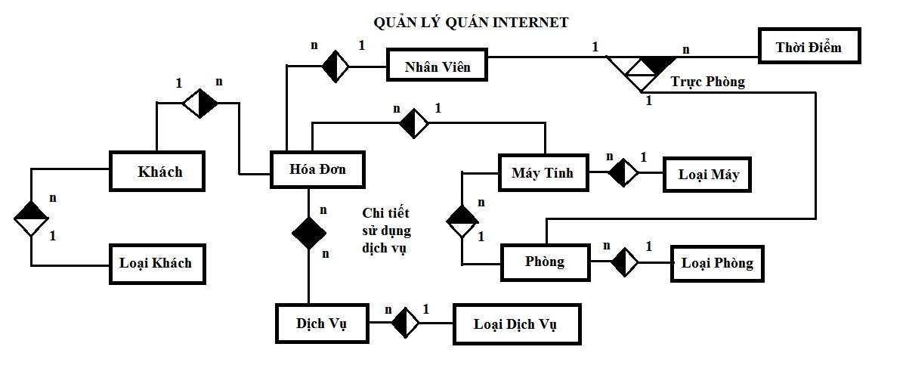

**II. ERS Và RRS:**

1. LoaiKhach (MaLoaiKhach, LoaiKhach)
2. KhachHang (MaKhach, TenKhach, GioiTinh, DiaChi, SDT, MaLoaiKhach)
3. LoaiMay (MaLoaiMay, LoaiMay)
4. MayTinh (MaMayTinh, MaLoaiMay, MaPhong)
5. LoaiPhong (MaLoaiPhong, LoaiPhong)
6. Phong (MaPhong, MaLoaiPhong)
7. LoaiDichVu (MaLoaiDichVu, LoaiDichVu)
8. DichVu (MaDichVu, MaLoaiDichVu, TenDichVu)
9. HoaDon (MaHoaDon, MaKhach, MaNhanVien, MaMayTinh, PhiSDMT, ThanhTien)
10. NhanVien (MaNhanVien, TenNV, GioiTinh, DiaChi, SDT)
11. ChiTietSDDV (MaHoaDon, MaDichVu, SoLuongDV, PhiSDDV)
12. TrucPhong (MaNhanVien, MaPhong, ThoiDiem)

**III. Mô Tả Dữ Liệu:**

- Dữ liệu có 12 bảng: Loại Khách, Khách Hàng, Loại Dịch Vụ, Dịch Vụ, Loại Máy, Máy Tính, Loại Phòng, Phòng, Hóa Đơn, Nhân Viên, Chi Tiết Sử Dụng Dịch Vụ, Trực Phòng.

- Quan hệ giữa Khách Hàng và Loại Khách: 1 Khách Hàng chỉ thuộc về 1 Loại Khách Hàng, có thể có nhiều Khách Hàng cùng thuộc về một Loại Khách Hàng.

- Quan hệ giữa Khách Hàng Và Hóa Đơn : 1 Hóa Đơn chỉ thuốc về 1 Khách Hàng, 1 Khách Hàng có thể có nhiều Hóa Đơn.

- Quan hệ giữa Loại Dịch Vụ và Dịch Vụ: 1 Dịch Vụ chỉ thuộc về 1 Loại Dịch Vụ, có thể có nhiều Dịch Vụ cùng thuộc về một Loại Dịch Vụ.

- Quan hệ giữa Dịch Vụ và Hóa Đơn: 1 Hóa Đơn có thể chứa nhiều Dịch Vụ khác nhau, 1 Dịch Vụ có thể nằm trong nhiều Hóa Đơn khác nhau.

- Quan hệ giữa Loại Phòng và Phòng: 1 Phòng chỉ thuộc về 1 Loại Phòng, có thể có nhiều Phòng cùng thuộc về một Loại Phòng.

- Quan hệ giữa Loại Máy và Máy Tính: 1 Máy Tính chỉ thuộc về 1 Loại Máy, có thể có nhiều Máy Tính cùng thuộc về một Loại Máy.

- Quan hệ giữa Phòng và Máy Tính: 1 Máy Tính chỉ thuộc về 1 Phòng, 1 Phòng có thể có nhiều Máy Tính.

- Quan hệ giữa Hóa Đơn và Máy Tính: 1 Hóa Đơn chỉ thuộc về 1 Máy Tính, có thể có nhiều Hóa Đơn cùng thuộc về một Máy Tính.

- Quan hệ giữa Hóa Đơn và Nhân Viên: 1 Hóa Đơn chỉ được tính bởi 1 Nhân Viên, một Nhân Viên có thể tính nhiều Hóa Đơn.

-Quan hệ giữa Nhân Viên, Phòng và Trực Phòng: 1 Nhân Viên thì có thể Trực Phòng cho 1 Phòng, nhiều Nhân Viên có thể Trực Phòng nhiều Phòng ở những Thời Điểm khách nhau.

**IV. Các Câu Truy Vấn Dùng LinQ:**

1. Kể tên các dịch vụ theo từng loại dịch vụ của quán.

2. Tìm danh sách các khách hàng thuộc loại Vip của quán.

3. Số lượng khách vip, khách nomal, khách bình dân.

4. Tính tiền thu được của từng dịch vụ trong quán.

5. Tính tiền trung bình thu được của từng nhân viên.

6. Tìm tên những khách hàng bắt đầu bằng một chữ cái, ví dụ như a.

7. Khách hàng có hóa đơn tính tiền nhỏ nhất.

8. Tên những khách hàng dùng mạng Viettel( số đầu là 016, 098, 097, 096, 086).

9. Sắp xếp hóa đơn một cách chi tiết theo thứ tự giảm dần của thành tiền(tổng tiền trong hóa đơn).

10. Danh sách khách hàng đã từng sử dụng máy tính ở phòng máy có số 1 mã PM1.

11. Lập lịch làm việc của nhân viên trong quán.

12. Liệt kê các dịch vụ đã sử dụng theo tên khách hàng trong quán.